HİZMET BİRLEŞTİRME İÇİN GEREKLİ BİLGİ VE BELGELER

- Form Dilekçe ( dilekçe örneğindeki bilgiler eksiksiz yazılı olacak; metin kısmını kendi durumunuzu ifade edecek şekilde değiştirebilirsiniz)

- Eski görev yerinizden(okulunuzdan) aldığınız belge

- Özel Öğretim Kurumlarında (özel okul, özel dershane, kreş, özel eğitim ve rehabilitasyon merkezi vb.) öğretmen veya yönetici olarak çalıştığına dair hizmet cetvelinin aslı ( faks ve fotokopi olmayacak ) [Özel öğretim kurumlarında ödenen prim gün sayısının 2/3’ü terfide, tamamı emeklilik süresinde ve öğretmenlik puanında (30 güne yaklaşık 1 puan) değerlendirilir.]

- Devlet okullarında geçen ücretli öğretmenliklerin hizmet cetveline gerek yoktur. [Ücretli öğretmenlikte ödenen prim gün sayısı kadar emeklilik süresinde ve öğretmenlik puanında değerlendirilir(30 güne yaklaşık 1 puan)]. Ücretli öğretmenlik, terfide ( derece-kademe) değerlenmez.

- Ücretli öğretmenliklerden köy veya kasabada geçenlerin formda belirtilmesi [puanı etkiliyor]

- Çalışılan kurumun, o yıllarda hangi ilçeye bağlıysa o ilçenin yazılması (Şu anki ilçe yazılırsa sistem puan vermiyor)

Not : Hizmet birleştirme için ilk başvurular şuan görevde olduğunuz okul müdürlüklerine yapılacaktır.

…………………………………………..………………… MÜDÜRLÜĞÜNE

… / … / ….. tarihinde (ilk atama / açıktan atama) kadrolu öğretmen olarak atandım.
Bu tarihten önceki SSK / BAĞ-KUR hizmetlerimin birleştirilmesini istiyorum.
Gereğini arz ederim.
… / … / …….
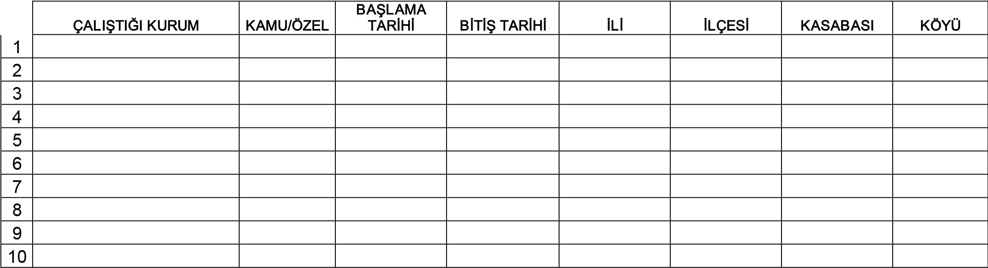
……………….

TC Kimlik No: SSK Sicil No:
Bağ-Kur Sicil No:
Emekli Sicil No:
Telefon:

EKLER :
Ek-1:
Ek-2:

TC KİMLİK NO :
ADI-SOYADI :
BRANŞI :
GÖREV YERİ :
DOĞUM TARİHİ :
DOĞUM YERİ :
İLK GÖR. BAŞ. TARİHİ :
SSK SİCİL NO :
………………… İLKÖĞRETİM OKULU MÜDÜRLÜĞÜNE
……………….
Halen okulunuzda 657'ye tabi 4/B'li ……….. Öğretmeni olarak görev yapmaktayım.
Daha önce ücretli olarak …………………. - …………………. tarihleri arasında ………………. İli ……………… İlçesi ……………. İlköğretim Okulu’nda ücretli Sınıf Öğretmeni olarak, ……………….. – ……………. tarihleri arasında ………………. İli …………… İlçesi ……………. İlköğretim Okulu’nda 4 C li(Kısmi Zamanlı Geçici Öğretici) Sınıf Öğretmeni olarak görev yapmış bulunmaktayım. Millî eğitim bakanlığı öğretmenlerinin atama ve yer değiştirme yönetmeliğinin 49. maddesi gereğince yukarıda geçen hizmet sürelerimin hesaplanarak mevcut hizmet puanıma eklenmesini istiyorum.
Gereğini bilgilerinize arz ederim.

ADRES : …………………….
………………. Öğretmeni
EKLER:
1- Ücretli çalışıldığına dair belgeler
2- 4 C li çalışıldığına dair belge
3- SSK hizmet dökümü belgesi

